ВСЕРОССИЙСКАЯ ОЛИМПИАДА ШКОЛЬНИКОВ ПО ПРЕДМЕТУ
ТРУД (ТЕХНОЛОГИЯ)
2025–2026 учебный год
ШКОЛЬНЫЙ ЭТАП. 9, 10, 11 КЛАСС
Профиль «Культура дома, дизайн и технология»
Практический тур
Максимальный балл за работу – 35 баллов
Длительность тура составляет не более 180 минут
Моделирование и изготовление женской одежды юбки
Задание состоит из трех последовательных этапов

Первый этап: Моделирование заданной модели юбки в уменьшенном размере на листе бумаги формата А4
1.1 Внимательно прочитайте описание модели и рассмотрите эскизмодели (табл. 1).
1.2 В соответствии с эскизом и художественно-техническим описанием (ХТО) (табл. 1) нанесите новые фасонные линии, соблюдая пропорции. Обозначьте ваши действия по моделированию на чертеже основы прямой юбки на листе «Контроль практического задания»Моделирование прямой юбки. Нанесение линий фасона и необходимых надписей на чертёж основы прямой юбки (Бланк ответов № 1) (стр. 4). Используйте для этого слова, значки, стрелки и т.д.
1.3 Перенесите точно такие же линии фасона на цветной лист бумаги с изображением базового чертежа основы прямой юбки (стр. 5). Вырежьте детали выкроек из цветной бумаги для раскладки.
1.4 Наклейте выкройки всех деталей на листе «Результат моделирования» (стр. 6) в соответствие с указанным в правом верхнем углу направлением долевой нити.
1.5 На всех деталях кроя (выкройках) должны быть следующие обозначения: наименование детали, положение середины и сгиба (при наличии), расположение долевой нити, конструктивные линии, положение контрольных знаков (надсечки, метки), величина припусков на швы, количество деталей, местоположение петель.

Второй этап: Моделирование узла бочка заданной модели «Левая часть переднего полотнища юбки» (стр. 7, рис. 1) в натуральную величину и изготовление лекал
2.1 Перенесите рельефную линию бочка, новую линию бока и низа на лист с изображением базового чертежа основы прямой юбки в натуральную величину в соответствие с ранее выполненными действиями. Вырежьте детали выкроек для построения лекал (при необходимости).
2.2 Разработайте комплект лекал с учетом запланированных припусков на обработку и выполнением правильного сопряжения срезов деталей (припуски швов и складок), используя кальку, резец, копировальную бумагу.Лекала можно изготавливать из миллиметровой или обычной бумаги.
2.3 На всех лекалах должны быть следующие обозначения:
− наименование детали;
− обозначение середины и(или) сгиба (при наличии);
− расположение долевой нити, конструктивные линии (например, линия середины);
− количество деталей (количество деталей заданной модели, а не только фрагмента);
− контрольные знаки (надсечки, метки);
− величина припусков на швы (намечены линии, указана величина припуска шва).
Примечание:
Комплект лекал по окончании работы необходимо сдать вместе с готовым узлом изделия для оценивания членами жюри.

Третий этап: Изготовление (пошив) образца узла бочка заданной модели (стр. 7, рис. 1) юбки
3.1 Расположите лекала на ткани в соответствие с направлением долевой нити, указанной на лекалах. Прикрепите лекала булавками к ткани.Обведите по контуру лекала. Используя резец и копировальную бумагу (расположить копировальную бумагу между лекалом и тканью, красящей стороной к ткани), проведите резцом в местах, где отмечены месторасположение, и форма мягких складок по срезу настрачивания бочка и линии швов.Отколите лекала.
3.2 Выполните раскрой всех деталей кроя.
3.3 Выполните пошив разработанного узла бочка, используя ручные, машинные операции и влажно-тепловую обработку, а именно:
- обработать рельефный шов бочка;
- обработать низ левой части переднего полотнища
Примечание:
1) Внешний вид узла бочка должен полностью соответствовать схеме узла бочка в разрезе (стр.8 рис.2).
2) При пошиве можете воспользоваться рекомендованной технологической последовательностью изготовления, приведенной ниже (стр. 7), а также схемой узла бочка в разрезе (стр. 8, рис. 2), или применить свой метод изготовления, не ухудшающий качество и полностью соответствующий заданному внешнему виду фрагмента модели женского платья.
3) Сопряжения всех деталей (припуски швов, складок и др.) при выборе любого метода обработки должны быть построены верно.
3.4 По завершении выполнения задания или времени, предусмотренного на его выполнение, сложите все листы задания, листы приложений, лекала и выполненное изделие в канцелярскую папку-конверт и сдайте организаторам.

Таблица 1
Эскиз модели | Художественно-техническое описание (ХТО) внешнего вида модели
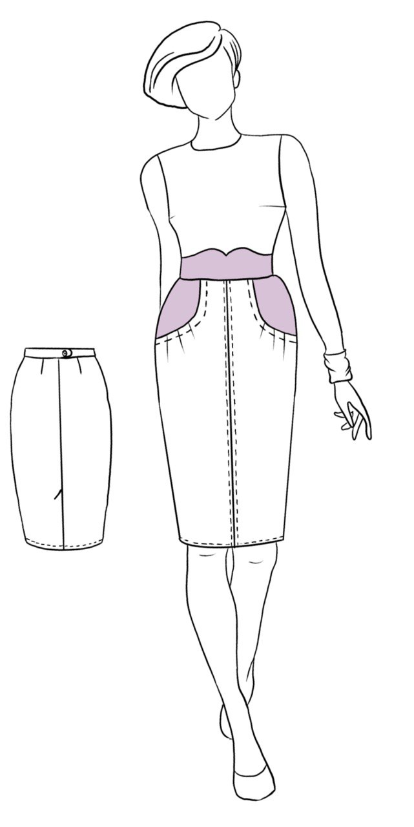 | Юбка на основе прямой, длиной ниже  колена на 5 см, слегка заужена к низу.  1. На переднем полотнище талиевые вытачки перемещены в рельефный шов бочка юбки, который заканчивается в боковом шве ниже линии бёдер.  2. По линии притачивания бочка заложены три мягкие складки, раствором вытачки 3 см в сторону бокового шва.  3. Рельефный шов обработан подкройной обтачкой оптимальной ширины, бочком юбки и настрочен отделочной строчкой шириной шва 1 см.  4. Заднее полотнище юбки с двумя талиевыми вытачками и средним швом.  5. В среднем шве заднего полотнища потайная застёжка «Молния» и шлица.  5. Верхний срез юбки обработан притачным поясом с фигурной линией с верху и застёжкой на пуговицу.

Контроль практического задания
Моделирование прямой юбки. Нанесение линий фасона и необходимых надписей на чертёж основы прямой юбки
(Блан ответов № 1)

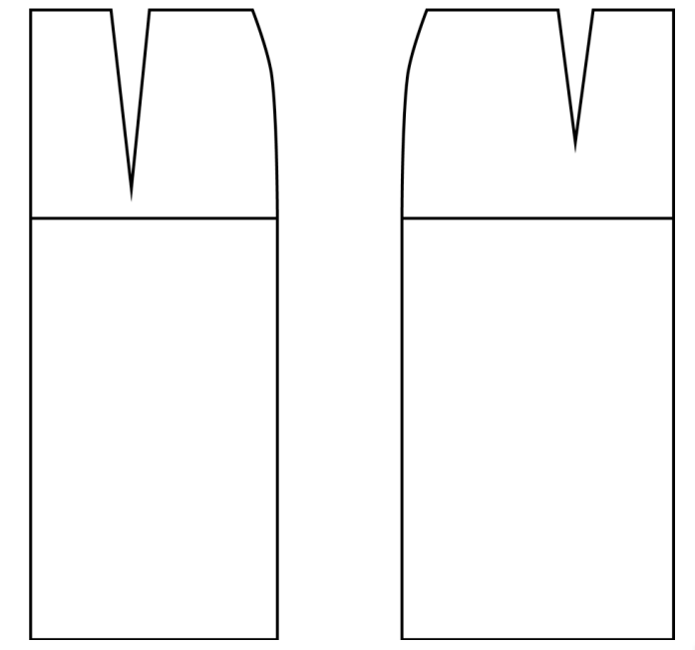

Лист для вырезания (цветная бумага)
(Бланк ответов № 2)

Результат моделирования

Заданный фрагмент модели юбки для разработки лекал и пошива
«Обработка ЛЕВОЙ ЧАСТИ ПЕРЕДНЕГО ПОЛОТНИЩА ЮБКИ»
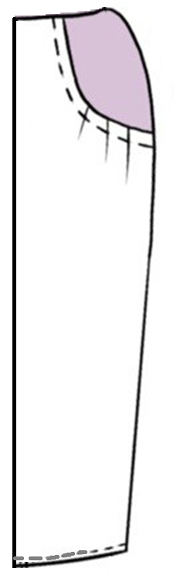Рис.1
Рисунок 1. Левая часть переднего полотнища юбки
Рекомендованная последовательность изготовления
I. Обработка конструктивного среза
1. Обметать отлетной срез подкройной обтачки зигзагообразной строчкой (рис. 2 строчка 1).
2. Обметать нижний срез отрезного бочка зигзагообразной строчкой (рис. 2 строчка 2).
2. Заложить и сметать складки на центральной части переднего полотнища юбки, как написано в ХТО.
3. Сложить подкройную обтачку и центральную часть переднего полотнища юбки лицевыми сторонами внутрь по линии рельефа. Приметать подкройную обтачку шириной шва 0,7 см.
4. Обтачать подкройной обтачкой рельеф переднего полотнищашириной шва 0,8 см. Удалить нитки временного соединения и надсечь шов в зависимости от кривизны рельефа(рис. 2 строчка 3). Вывернуть шов обтачивания в раскол и приутижитьуменьшая толщину соединения.
5. Наложить центральную часть переднего полотнища изнаночной стороной на лицевую сторону отрезного бочка и наметать по линии рельефа.
6. Настрочитьшов притачивания бочка -ширина шва 1 см (рис. 2 строчка 4).
II. Обработка линии низа
7. Заутюжить припуск низа левой части переднего полотнища сначала на 1 см, затем на 2 см.
8.Заметать (при необходимости) припуск низа центральной части на расстоянии 0,5
см от первого сгиба.
9. Застрочить припуск низа вдоль замёточной строчки шириной шва 1,7 см (рис.2 строчка 5).
10. Удалить нитки временного соединения.
11. Выполнить ВТО шва.
Схема узла бочка и линии низа в разрезе
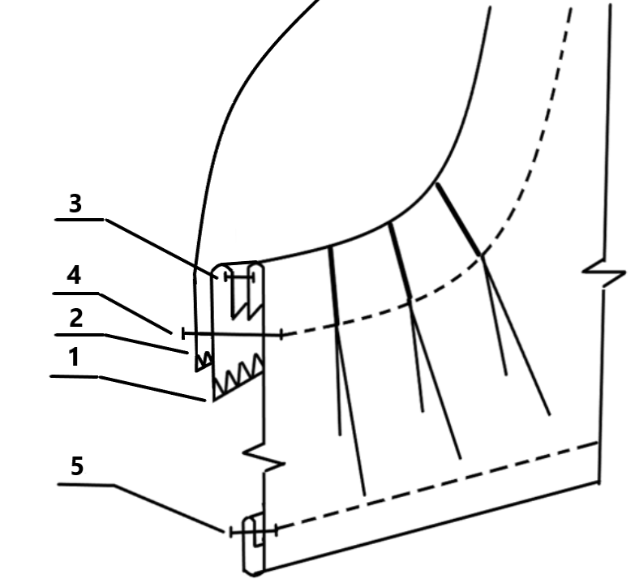
Рис. 2

Карта пооперационного контроля
№ | Критерии контроля | Баллы | Баллы по факту
I | Нанесение линий фасона на основу чертежа  (бланк ответов № 1) | 10
1. | Уточнение длины изделия | 0-1
2. | Нанесение линий для сужений деталей переднего полотнища с правильным построением линии низа | 0-1
3. | Нанесение линий для сужений деталей заднего полотнища с правильным построением линии низа | 0-1
4. | Оформление новой конструктивной линии – рельеф бочка (особенности и место расположения) на переднем полотнище | 0-1
5. | Работа с талиевыми вытачками на переднем полотнище | 0-1
6. | Нанесение конструктивных линий для образования складок,  (наличие надписей или значков) | 0-1
7. | Нанесение линии обтачки на переднем полотнище вдоль  конструктивной линии | 0-1
8. | Наличие на чертеже символа «разрезать» в правильном месте | 0-1
9. | Построение пояса | 0-1
10. | Построение шлицы | 0-1
II | Подготовка выкройки к раскрою (бланк ответов № 2) | 10
1. | Нанесение деталей выкройки на бланк ответов с соблюдением направления нити основы | 0-1
2. | Наличие надписи названия в детали средняя часть переднего полотнища | 0-1
3. | Наличие надписи названия в детали заднего полотнища | 0-1
4. | Наличие надписи названия детали бочка переднего полотнища | 0-1
5. | Наличие надписи названия детали обтачки конструктивной линии переднего полотнища | 0-1
6. | Наличие надписи названия детали пояса | 0-1
7. | Наличие указания количества деталей кроя на всех выкройках | 0-1
8. | Наличие направлений нити основы на всех деталях кроя | 0-1
9. | Наличие правильных припусков на всех деталях кроя | 0-1
10. | Наличие указаний контрольных линий (сгиба, середины, месторасположение застёжки-молнии, петли, надсечки) | 0-1
III | Изготовление комплекта лекал заданного фрагмента юбки | 8
1. | Выполнение полного комплекта правильных лекал заданного фрагмента | 0-1
2. | Все лекала правильной конфигурации, соответствуют модели и выполнены с припусками швов(max4,0 балла)
2. | -центральная часть переднего полотнища | 0-2
2. | -отрезной бочок переднего полотнища | 0-1
2. | -подкройная обтачка конструктивной линии (рельефа) переднего полотнища | 0-1
3. | Выполнены правильные сопряжения припусков швов | 0-1
4. | Указаны названия и количество на всех деталях. | 0-0,5
7. | Указаны контрольные линии на всех деталях: долевые нити, сгибы, линии середины | 0-0,5
8. | Выполнены необходимые надсечки и намечены метки | 0-1
IV | Пошив образца заданного фрагмента платья | 7
1. | Соответствие выполненного фрагмента заданной модели (эскизу модели и художественно-техническому описанию), учтены пропорции, форма, местоположение деталей | 0-1
2. | Соответствие выкроенных деталей лекалам (форма, припуски швов, направление долевой нити) | 0-1
3. | Правильное сопряжение швов и краев деталей | 0-1
4. | Качество обтачного шва и отделочной строчки вдоль конструктивной линии (рельефа) переднего полотнища, выполнены зигзагообразные строчки | 0-2
5. | Качество обработки линии низа центральной части переднего полотнища (max1,0 балла)
5. | - ровная ширина подгиба(±1 мм) | 0-0,5
5. | -ровная отделочная строчка(±1 мм) | 0-0,5
6. | Качество окончательной влажно-тепловой обработки и отделки | 0-1
ИТОГО: |  | 35

